С использованием учебного материала из списка рекомендуемой литературы подготовьте опорный конспект (1-2 стр.) по слайду из презентации, расшифровывающий положения слайда.
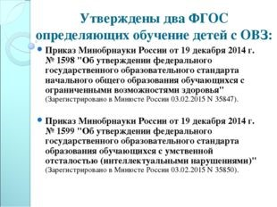

СПИСОК ИСТОЧНИКОВ
1. Волковская Т. Н., Г.А. Ковалева Г. А. Психологическая помощь в специальном образовании. – М.: «Инфа-М.».
2. Гринина Е. С. Нормативно-правовое обеспечение специального и инклюзивного образования. – Саратов: «Знание», 2015. – 78 с.
3. Зимаревой Т. Т., Липай Н. Е., Токарь О. В. (ред.) Психолого-педа¬гогическое сопровождение гиперактивных дошкольников. – М.: «Флинта».
4. Селиверстова В. И. (ред.) Клинико-генетические основы детской дефектологии. – М.: «Владос».

